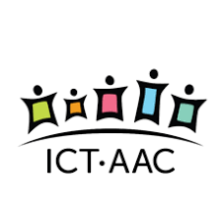

S obzirom da u današnje vrijeme djeca provode puno vremena na mobitelima prilažem link sa korisnim aplikacijama za djecu. Kroz ove aplikacije djeca uče, ponavljaju i zabavljaju se. Aplikacije u suradnji rade studenti Fakulteta elektrotehnike i računarstva, Edukacijsko-rehabilitacijskog fakulteta, Grafičkog fakulteta i Filozofskog fakulteta. Otvorite link i pročitajte o aplikacijama, te na mobitel ili tablet skinite vama zanimljive.

http://www.ict-aac.hr/index.php/hr/aplikacije/razvijene-aplikacije

Vaša učiteljica Dolores

